Анализ наклонного распространения акустического пучка
на основе уравнения Вестервельта
Филин А.А.¹⁾, Хохлова В.А. ²⁾, Сапожников О.А.³⁾,
¹⁾Студент, ²⁾доцент, ³⁾профессор,
Московский государственный университет имени М.В.Ломоносова,
физический факультет, Москва, Россия
E–mail: aa.filin@physics.msu.ru
Для решения многих прикладных задач современной нелинейной акустики, особенно для медицинских приложений, часто необходимо рассчитывать ультразвуковые поля мощных фокусированных излучателей. Как известно, произвольный фокусированный пучок можно представить в виде совокупности большого числа плоских волн, распространяющихся под разными углами. В случае линейной фокусировки поле для каждой из таких волн рассчитывается отдельно, а полное поле находится как суперпозиция этих решений. В случае нелинейных волн принцип суперпозиции нарушается, поэтому необходимо учитывать взаимодействие плоских волн при их распространении под углом друг к другу. Расчёт таких задач может быть проведён на основе нелинейного волнового уравнения Вестервельта
$\frac{∂^{2}p}{∂τ∂z}=\frac{c_{0}}{2}Δp+\frac{β}{2ρ_{0}c_{0}^{3}}\frac{∂^{2}p^{2}}{∂τ^{2}},$ (1)
где p – акустическое давление, z – направление вдоль оси пучка, $τ=t−z/c_{0},$ t – время,$c_{0}$ – скорость звука, $ρ _{0}$ – плотность среды, $β$ – коэффициент нелинейности. Распространённым эффективным методом численного интегрирования уравнения (1) является метод расщепления по физическим факторам, в котором акустическое поле находится последовательно, переходя от плоскости (x, y, z) к плоскости (x, y, z+∆z) с малым шагом ∆z [1]. При таком подходе нелинейные искажения волны рассчитываются так, как если бы волна на каждом шаге ∆z распространялась вдоль оси z. В волновом пучке различные компоненты углового спектра распространяются под некоторым углом к оси z, и применимость метода расщепления для наклонных пучков не кажется очевидной, особенно в нелинейном случае, когда наклонно распространяющиеся компоненты на каждом шаге ∆z проходят тем большее расстояние, чем больше угол наклона. Для наклонных волн естественно ожидать более сильных нелинейных искажений. В то же время, с ростом угла наклона усиливаются и эффекты поперечной диффузии (дифракции), которые способны скомпенсировать усиление нелинейности, обеспечивая тем самым корректность метода расщепления. Настоящая работа посвящена анализу некоторых аспектов этой проблемы на примере численного расчёта одного и того же линейного пучка при его различном наклоне.
Предполагалось, что акустический пучок создаётся круглым поршневым излучателем радиуса a = 2.35см, работающим на частоте f=1 МГц. На первом этапе проводился расчёт в системе координат, ось z которой перпендикулярна плоскости излучателя. Излучатель располагался при z = 0 (плоскость А на рис. 1). Численное решение задачи на каждом шаге ∆z строилось методом углового спектра [2, 3]. На основе исходного углового спектра ${\hat{p}}_{0}(k_{x},k_{y})=\int{p_{0}(x,y,0)}\text{exp}\left\{−i(k_{x}x+k_{y}y)\right\}\text{dxdy}$, заданного на плоскости источника (x, y, z = 0), последовательно рассчитывался угловой спектр в поперечных плоскостях перед излучателем, путём перехода от плоскости z к плоскости z + ∆z : $\hat{p}(k_{x},k_{y},z+Δz)=\hat{p}(k_{x},k_{y},z)\text{exp}\left\{iΔz\sqrt{k^{2}−k_{x^{2}}−k_{y^{2}}}\right\}$ (здесь $k=2πf/c_{0}$– волновое число, - пространственные частоты). Распределение амплитуды акустического давления на каждом слое получалось путём синтеза Фурье: $p(x,y,z)=1/{\left(2π\right)}^{2}\int{\hat{p}(k_{x},k_{y},z)}\text{exp}\left\{i(k_{x}x+k_{y}y)\right\}{\text{dk}}_{x}{\text{dk}}_{y}$. Для исключения ошибок, связанных с отражением от границ пространственного окна, на каждом шаге осуществлялась низкочастотная фильтрация путём обрезания высоких пространственных частот, таких, что $k_{x^{2}}+k_{y^{2}}>k_{\text{max}}^{2}$, где $k_{\text{max}}=k/\sqrt{z^{2}(Δk)^{2}/π^{2}+1},$ $Δk=2\sqrt{2}π/L,$ L – размер пространственного окна. Кроме того, вводилось искусственное поглощение вблизи границ окна. Расчёт комплексной амплитуды давления проводился в узлах прямоугольной сетки в некоторой области пространства перед излучателем, поперечный размер которой составлял 8 диаметров излучателя, а продольный – полторы дифракционной длины $z_{1}=1\text{.}5({\text{ka}}^{2}/2)$.
На втором этапе расчёт поля повторялся в новой системе координат $(x^{'},y^{'},z^{'})$, ось $z^{'}$ которой повёрнута относительно оси z исходной системы координат (Рис. 1). В качестве граничного условия использовались результаты расчёта первого этапа, т.е. использовались уже найденные значения амплитуды давления на плоскостях, пересекающих плоскость . Исходя из указанного граничного условия, находился угловой спектр и проводился расчёт по той же схеме, что и на первом этапе. В результате получалось новое пространственное распределение. В частности, были рассчитаны значения амплитуды волны в плоскости $z=z_{1}$, т.е. имелась возможность сравнить численные решения, полученные в двух взаимно наклонённых системах координат. Было показано, что при достаточно малом шаге получаемые пространственные распределения практически не различаются. Разработанный алгоритм далее планируется использовать для решения нелинейной задачи.
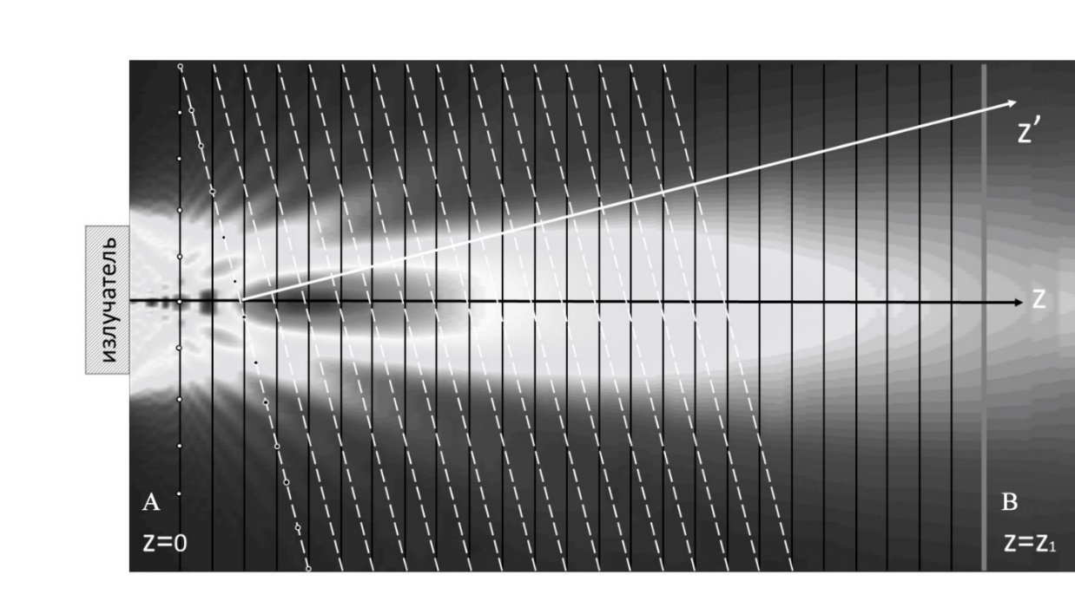
Рис. 1. Схема моделируемой задачи

Работа выполнена при поддержке гранта РНФ № 14-12-00974.

Литература
- Canney M.S., Bailey M.R., Crum L.A., Khokhlova V.A., Sapozhnikov O.A. Acoustic characterization of high intensity focused ultrasound fields: A combined measurement and modeling approach // J. Acoust. Soc. Am. 2008. V. 124 (4). P. 2406–2420.
- Виноградова М. Б., Руденко О.В., Сухоруков А.П. Теория волн // М.: Наука, 1979.
- Юлдашев П.В., Хохлова В.А. Моделирование трехмерных нелинейных полей ультразвуковых терапевтических решеток // Акуст. журн., 2011, Т. 57, № 3, с.337-347.
- Катиньоль Д., Сапожников О.А. О применимости интеграла Релея к расчету поля вогнутого фокусирующего излучателя // Акуст. журн., 1999, Т. 45, № 6, с.816-824.

